 | LEMBAR KERJA PRAKTIKUM  ALGORITMA DAN PEMROGRAMAN II  T.A. Genap 2025/2026 | Nilai | Paraf Dosen

- Identitas
Topik : Python Variables
Kelas : 2 B
Nama : Akbar Fabiansyah
Tanggal Pengerjaan : 20 Februari 2026

- Tujuan
- Mahasiswa Mampu memahami variable dalam bahasa pemrograman python
- Instruksi Pengerjaan
- Cobalah semua script python yang ada pada modul materi.
- Copy-paste script python pada box Code
- SS Output dimulai dari path tempat file.py disimpan. Contoh:

- Hasil Pengerjaan
- Membuat dan menggunakan variable: Buat variable var, nilai dan nama_mahasiswa seperti contoh
Code:

var = 3
nilai = 90
nama_mahasiswa = 'Akbar'
print (var)
print (nilai)
print (nama_mahasiswa)
print (var, nilai, nama_mahasiswa)

Output:
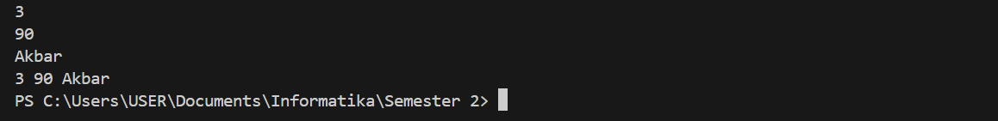

- Membuat dan menggunakan variable: buat variable Nama dengan nilai “Budi”, tampilkan veriabel nama
Code:
Nama = 'Budi'
print(Nama)

Output:
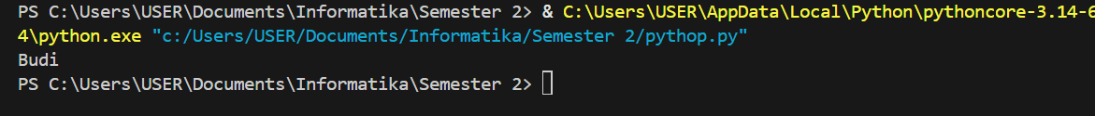

Jelaskan:
Variabel Nama menyimpan teks "Budi", lalu ditampilkan dengan print().

- Memasukkan nilai baru ke variable yang sudah ada: Buat variable umur, kemudian beri nilai bar uke variable umur, seperti contoh
Code:
umur = 18
print(umur)
umur = 19
print(umur)

Output:
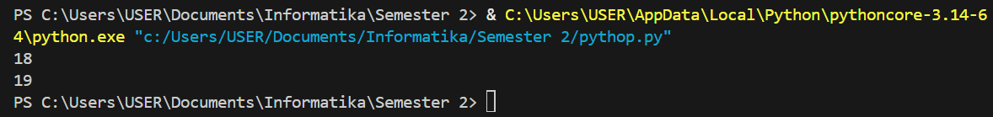

- Memasukkan nilai baru ke variable yang sudah ada: buat variable Tabungan, beri nilai bar uke variable Tabungan kemudian tampilkan hasilnya
Code:
Tabungan = 100000
print(Tabungan)
Tabungan = 150000
print(Tabungan)

Output:
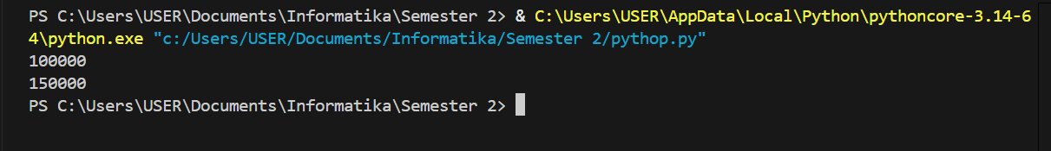

Jelaskan:
Nilai tabungan diperbarui dari 100000 menjadi 150000. Ini menunjukkan variabel bisa di-update.

- Shortcut Operators
Code:
nilai = 10
nilai += 5 # sama dengan nilai = nilai + 5
print(nilai)

nilai = 10
nilai -= 3 # sama dengan nilai = nilai - 3
print(nilai)

nilai = 10
nilai *= 2 # sama dengan nilai = nilai * 2
print(nilai)

nilai = 10
nilai /= 2 # sama dengan nilai = nilai / 2
print(nilai)

nilai = 10
nilai %= 3 # sama dengan nilai = nilai % 3
print(nilai)

Output:
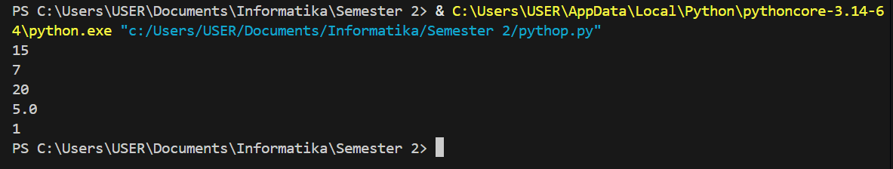

- Solving Simple Mathematical Problem
Code:
apel_punya = 5
apel_beli = 3
total_apel = apel_punya + apel_beli
print("Jumlah apel saya sekarang:", total_apel)

Output:
Jelaskan: Menjumlahkan apel yang dimiliki dan dibeli, lalu hasil total disimpan di variabel total_apel.

- Kuis 3
Code:
Ayu = 50000
Bagus = 75000
Citra = 60000

print(Ayu, Bagus, Citra)
jumlahTabungan = Ayu + Bagus + Citra
print("Jumlah Tabungan adalah", jumlahTabungan)

Output:
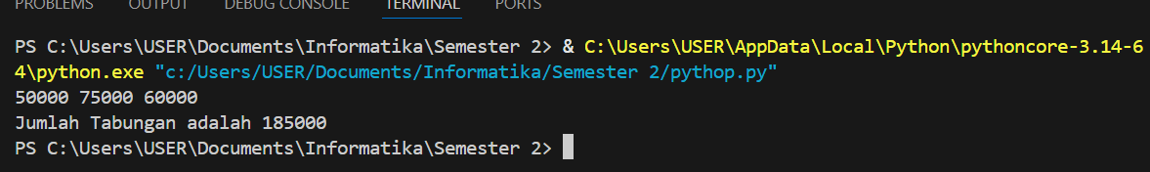
Jelaskan:
Menjumlahkan semua uang (Ayu + Bagus + Citra) untuk mendapatkan total tabungan.

- Kuis 4
Code:
kilometers = 12.25
miles = 7.38

miles_to_kilometers = miles * 1.61
kilometers_to_miles = kilometers / 1.61

print(miles, "miles is", round(miles_to_kilometers, 2), "kilometers")
print(kilometers, "kilometers is", round(kilometers_to_miles, 2), "miles")

Output:
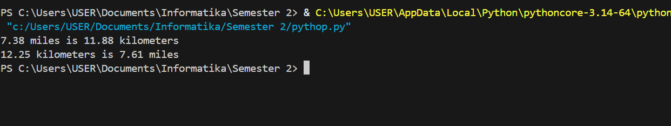
Jelaskan:
Penjelasan:
Mengubah satuan:
- mil → km dikali 1.61
- km → mil dibagi 1.61
Hasil dibulatkan 2 angka dengan round().

- Kuis 5
Code:
# coba beberapa nilai x
for x in [0, 1, -1]:
x = float(x)
y = 3*x**3 - 2*x**2 + 3*x - 1
print("x =", x, "-> y =", y)

Output:
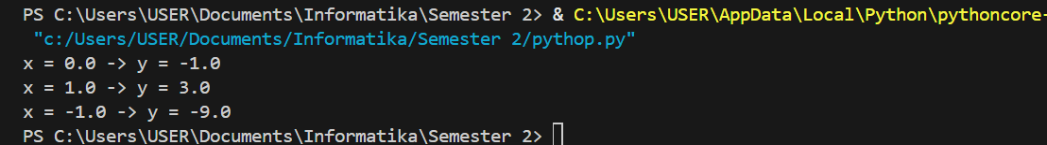
Jelaskan:
Program menghitung nilai persamaan
y = 3x³ - 2x² + 3x - 1
untuk nilai x = 0, 1, dan -1 menggunakan perulangan for.

